驻济南（西区）高校档案工作协作组会议在济南大学召开

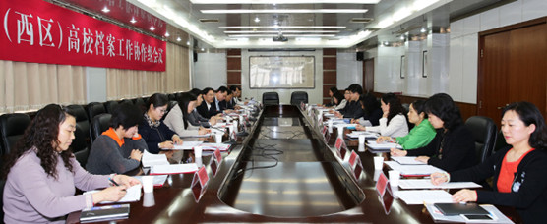

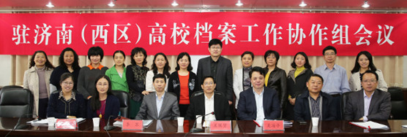

4月22日，驻济南（西区）高校档案工作协作组会议在济南大学召开。济南大学副校长王保贤，山东省档案局法经科技处处长吴海亭，山东省教育厅办公室副主任李苏出席会议并讲话，驻济南（西区）山东中医药大学等16所高校档案机构负责人参加会议，济南大学作为驻济南（西区）高校档案工作协作组组长单位主持会议。

会上，王保贤致欢迎辞。吴海亭部署了贯彻落实山东省委办公厅、省政府办公厅《关于加强和改进新形势下档案工作的实施意见》和山东省档案局《关于全面推进依法治档的意见》《实施<山东省档案工作科学化管理规范>测评办法》等工作，明确了2015年及今后一个时期全省高校档案工作任务。  
　　李苏在讲话中强调，各高校一要加强学习宣传，增强责任感和紧迫感；二要重视测评工作，提高档案管理水平；三要加快档案信息化步伐，提供快捷优质服务；四要加强交流，互通有无，共同提高。

会议传达学习了全省档案工作会议有关文件和讲话精神。与会各高校之间互相交流了档案工作和业务等情况。  
    我校综合档案室李炜参加会议。